Yol, hız, zaman ve ivme

Hız ve ivme
Hız, bir şeyin belirli bir zamanda ne kadar hızlı hareket ettiğini ölçer. Örnek olarak birbirleriyle yarışan iki araba kullanabiliriz. Arabalar aynı mesafeyi kattedecekler.

İki arabadan hangisinin en hızlı sürdüğünü ve bu nedenle kazandığını bulmak için hızlarına bakmamız gerekmektedir. En hızlı hareket eden arabaö en yüksek hıa sahip olan arabadır. Arabaların hızını hesaplamak için, hem araçların ne kadar mesafe kattetklerini hem de ne kadar zaman kullanıldıklarını bilmemiz gerekir.
Arabaların hızını hesaplamak için hız formülü adlı bir formül kullanıyoruz. Hız formülü şöyle diyor:

$fart=\frac{Vei}{Tid}$ eller V=$\frac{s}{t}$ hız=$\frac{Yol}{zaman}$ eller v= $\frac{s}{t}$

v = hızdır (İngilizce sözcük olan ve hız anlamına gelen velocity'den)
s = mesafedir (veya yol)
t = zaman

Hız için genel birimler km / s ve m / s dir.
- Birim km /h (İngilizce den gelen hour'un kısaltılmış hali olan ve saat anlamına gelen h harfi) bir kişi veya şeyin bir saat içinde kaç kilometre yol kat ettiğini göstermektedir.
- m/ s birimi bir kişi veeya bir şeyin bir saniyede kaç metre yol aldığını gösterir.
Bir araba saatte 50 km yol alıyorsa, o arabanın hızı 50 km / s'dir:

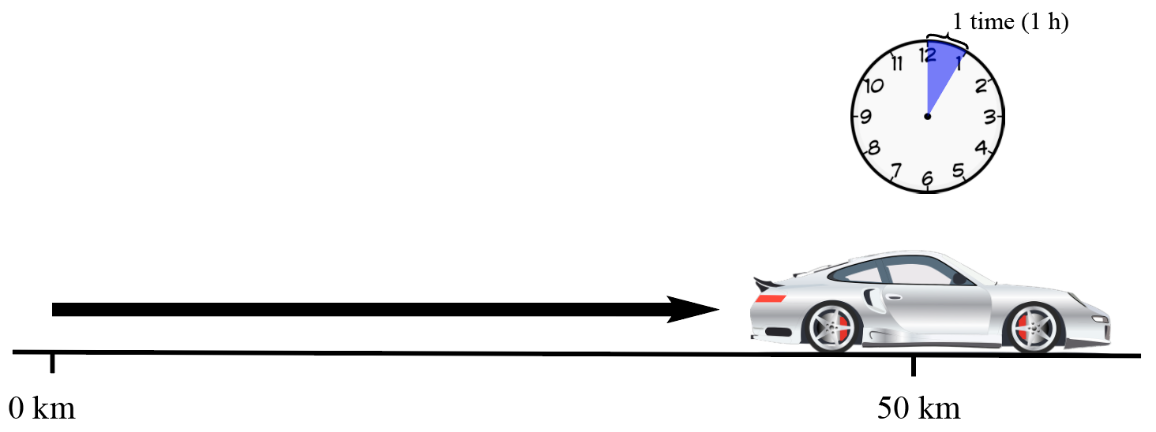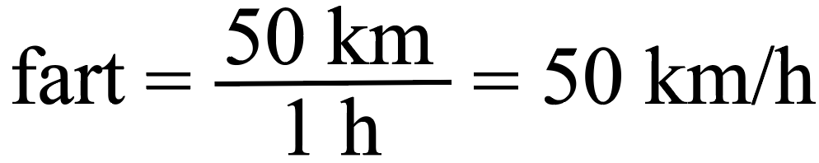

Yukarıdaki denklemde zamanla yolu böldüğümğzde, arabanın ortalama hızını da hesaplamış oluyoruz.

İvme, bir şeyin hızı ne kadar hızlı değiştirdiğinin, örneğin bir arabanın 0-100 km / s'den ne kadar hızlı gidebildiğinin bir ölçüsüdür. Otomobilin hızı değiştikçe, otomobil hızlanır. Bu, hem araba hızlanınca hem de yavaşlayınca geçerlidir. Hız artarsa, ivme pozitiftir. Araba yavaşlarsa, ivme negatiftir.
Hızlanma, saniyede saniye başına metre veya m / s2 olarak ölçülür.

Yolu, hızı ve zamanı hesaplamak:
Hızı hesaplamak için hız formülünü kullanabileceğimizi gördük. Hız formülünü, eğer hızı ve zamanı biliyorsak, bir şeyin ne kadar mesafe yol kattetiğini hesaplamak için de kullanılabiliriz. Hızı ve yolu biliyorsak, zamanı hesaplamak için de formülü kullanabiliriz.

Yol:
Bir şeyin ne kadar ilerlediğini hesaplamak için, hızı zamanla çarpabiliriz. Bir arabanın 2 saat boyunca saatte 80 km hızla gittiğini biliyorsak, arabanın kat ettiği yolun 160 km olduğunu hesaplayabiliriz:

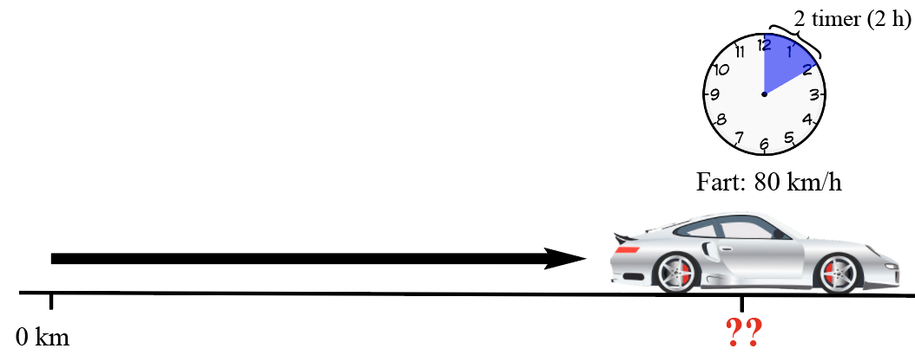

Zaman:
Bir şey veya birinin belirli bir mesafeyi kattetmek için ne kadar zaman harcadığını hesaplamak için, yolu hıza bölebiliriz. Bir arabanın saate 70 km hızla 140 km gitiğini düşünürsek, hesapladığımızda arabanın 2 saat harcadığını görüyoruz:
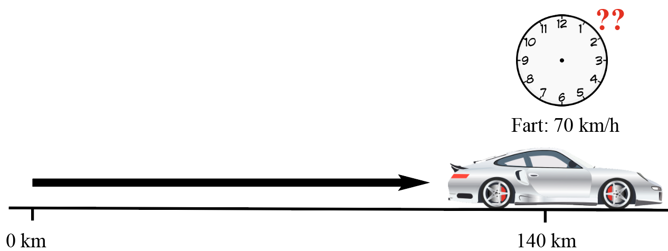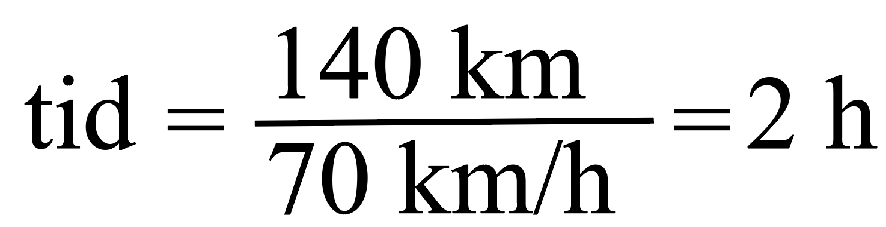

Hız ve ivme hakkındaki metinlerle ilgili sorular:

- Bir arabanın hızını hesaplamak için neyi bilmemiz gerek? Yanıtlardan bir veya birden fazlasını seçiniz

- Araba ne kadar mesafe almış
- Araba ne kadar süre harcamış
- Arabanın büyüklüğü ne kadar

- Hız birimi nedir? Yanıtlardan bir veya birden fazlasını seçiniz.

- Km/h
- m/s
- m/s²

- İvme nedir? Bir yanıt seçiniz.

- Bir şeyin hareket edebileceği en yüksek hız
- Bir şeyin hızının ne kadar hızlı değiştiğinin ölçü birimi
- Bir şey ne kadar uzağa gidebilir

- İvme birimi nedir? Bir yanıt seçiniz.

- m
- km/h
- m/s²

- Hız formülünü ne için kullanabiliriz? Yanıtlardan bir veya birden fazlasını seçiniz.
- Hızı hesaplayınız
- Bir şeyin hareket mesafesini hesaplayınız (yol)
  - Belli bir mesafeden hareket etmek için ne kadar zaman harcadığınızı hesaplayınız(zaman)

